CAMBIOS GENERALES
Estudios:
- Vamos a poner un filtro que permita filtrar los estudios por el campo estado
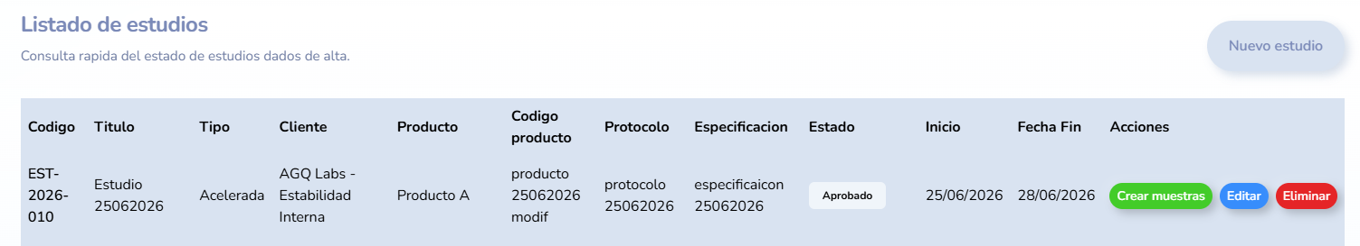
- Cuando un estudio se pase a estado “aprobado” se debe abrir un mensaje que diga: “revise la fecha de inicio del estudio. Las fechas de muestreo serán calculadas de acuerdo con la fecha de inicio establecida”
- Cuando el estudio este en estado aprobada debe tener obligatoriamente fecha de inicio y finalizado fecha de fin
- Además de las opciones de crear muestras, editar y eliminar crearemos la opción “Planificar” que nos lleva al mismo punto que lo siguiente que te voy a detallar

Fechas de muestreo:
Lo he estado revisando y vamos a tener que cambiar como se generan estas dado que hacerlo de una en una no es viable. Te paso las instrucciones detalladas de como hacerlo.
- En el menú principal crearemos una nueva opción llamada “Planificación”
- Lo primero que haremos en esta pantalla es seleccionar el estudio que queremos planificar
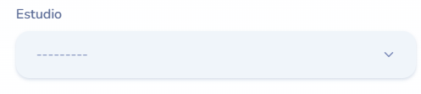
- Después tendremos una pantalla en la que pondremos para cada cámara los meses de muestreo (lo llamaremos puntos de muestreo y serán los meses después del inicio del estudio a los que se van a retirar las muestras de las camaras), tipos análisis y números de Submuestras por cada mes de muestreo.
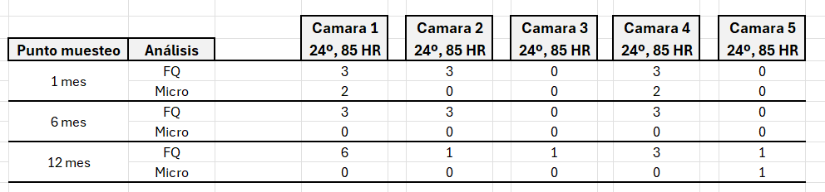
Los pasos serán:
  - Selecciono el punto de muestreo: los podemos seleccionar desde una tabla (1M, 3 M, 6M,,,,) que creamos en los maestros
  - Para cada punto de muestreo tendremos 2 opciones de tipo de análisis: FQ (Fisico químico) y Micro
  - Después pondremos el numero de Submuestras para cada cámara de las 5 para ese punto de muestreo y Tipo de Análisis
  - Se podrán añadir tantos puntos de muestreo como sean necesarios. Puedes poner un botón para ir añadiendo puntos (creo que puede llegar hasta 36 meses)
  - Cuando el usuario ya tenga todos los puntos creados tendrá una opción en la pantalla que será “Generar Planificación”. Cuando pulse esa opción el sistema generará todas las submuestras del estudio y sus códigos. Siguiendo la captura de pantalla que te he puesto, por ejemplo, para el mes 1generará
    - 3 Submuestras para la cámara 1 de FQ
    - 2 Submuestras para la cámara 1 de Micro
    - 3 Submuestras de FQ para la cámara 2
    - 0 Submuestras para micro de la cámara 2
    - …..
  - La suma total de estas submuestras se tienen que poner en el campo que tenemos para ello en el apartado “Muestras”
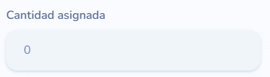
  - Las muestras las generara en una lista con la siguiente información:
    - Código de la submuestra (que es el código que hasta ahora llamamos fecha de muestreo)
    - Camara
    - Tipo de análisis
El resto de datos aparecerán en blanco para rellenar por el usuario
    - Fecha de muestreo prevista: aparecerá en blanco
Las fechas de muestreo prevista se calcularán cuando se ponga el estudio en estado “Aprobado”. En ese momento calcula las fechas. Por ejemplo: si yo pongo el estudio en aprobado el 1 de Julio el sistema le pondrá a las submuestras que tienen punto de muestro 1 mes, la fecha de 1 de agosto y a las de 3 meses 1 de octubre. Esto es así porque no podemos empezar a contar las fechas hasta que no aprobamos el estudio y comienza a correr el tiempo

    - Fecha de muestreo real: En blanco
    - Fecha de análisis: En blanco
    - Cantidad
    - Ubicación: en blanco porque tenemos que ponerla cuando se vayan a meter en la cámara
    - Estado: estará de momento en estado “En cámara”
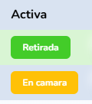
    - Y el botón de imprimir etiquetas

  - Cuando ya este todo relleno el usuario podrá ir al estudio y ponerlo en aprobado. El sistema antes de pasarlo a ese estado comprobará que todos los campos de la planificación están rellenos y si no, no dejará aprobarlo.
Retirada de muestras:
- La retirada de muestras podemos hacerla sobre la misma pantalla de Planificacion
- Para ello en cada submuestra ponemos un boton de “retirar muestra”
- Para poder retirar la muestra el estudio tiene que estar en estado aprobado
- Cuando retire la submuestra el estado de esta pasa a ser “retirada”
- En ese momento se rellema solo la fecha de muestreo real

